Рабочее место № 5, вариант 4 – ООО Магазин игрушекб студентка Петрова Анна ИС-44

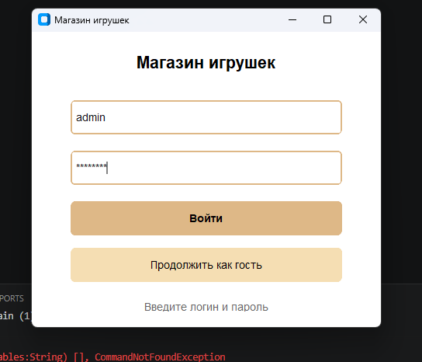
Скрин запуск проекта

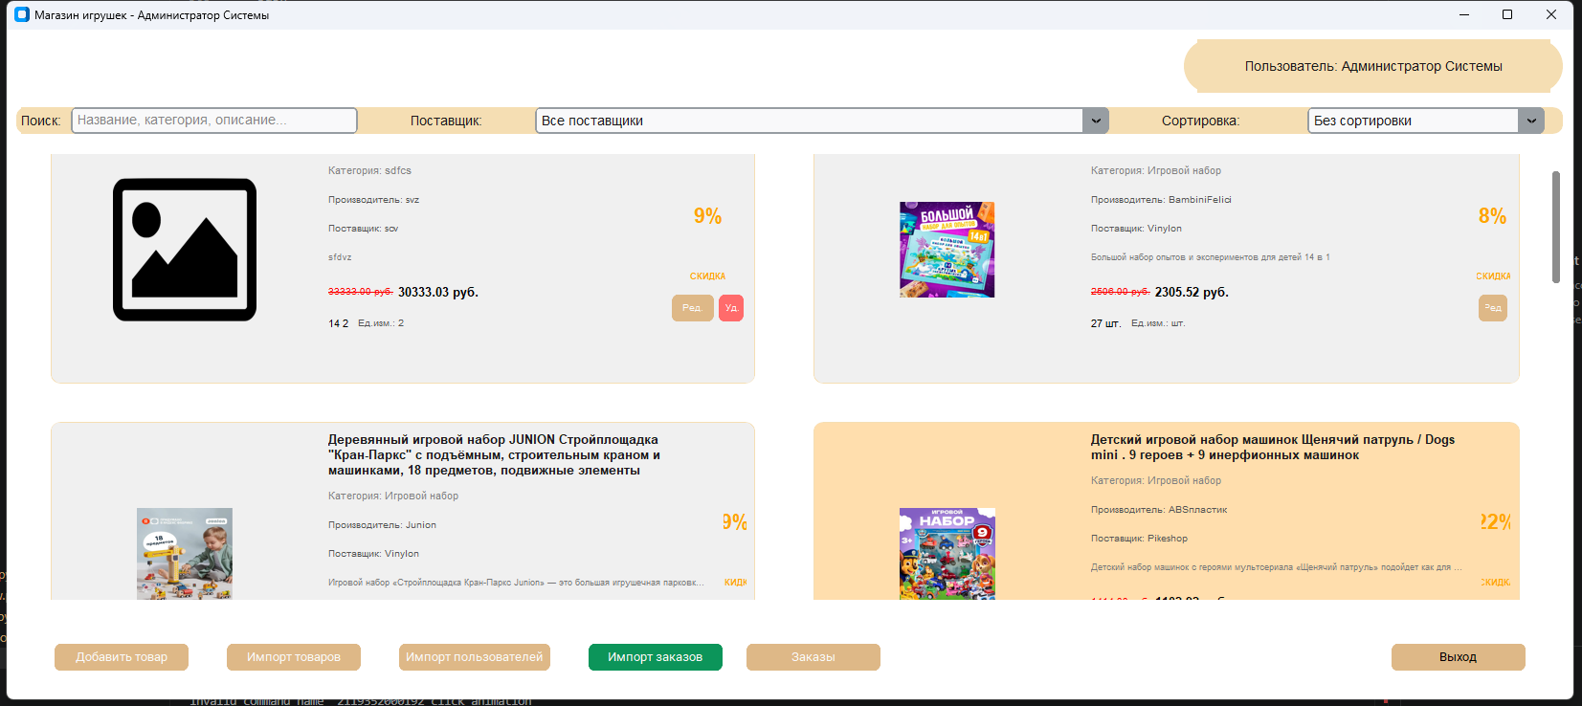
Скрин вход авторизованного пользователя (тест логин admin, пароль – admin123)
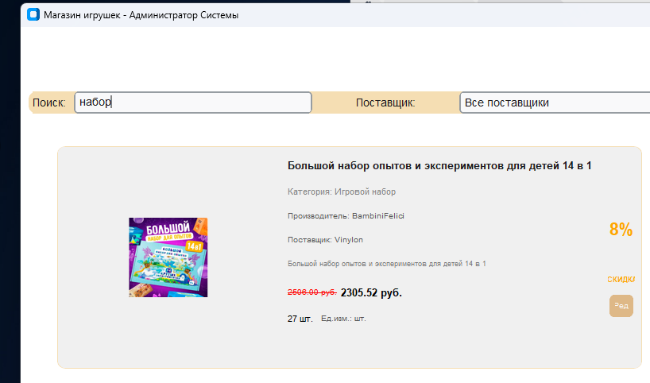
Скрин поиск по товарам

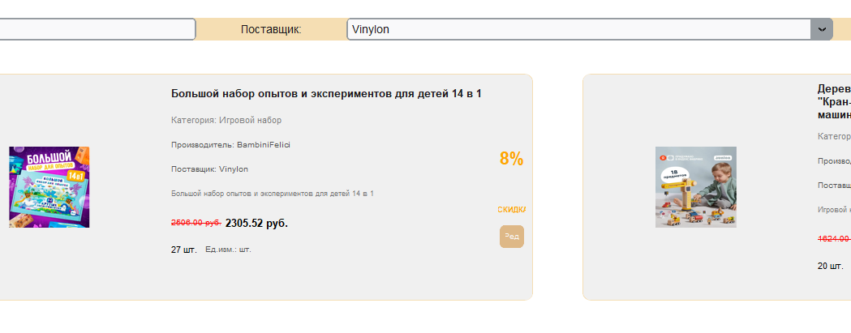
Скрин сортировка по поставщикам
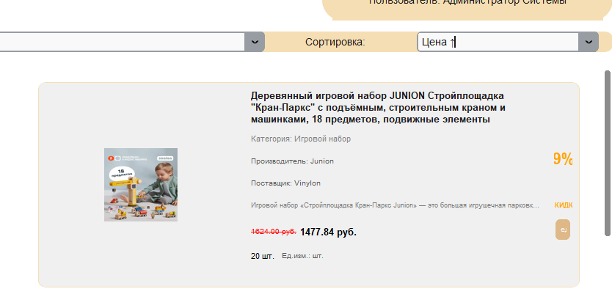
Скрин сортировка по цене

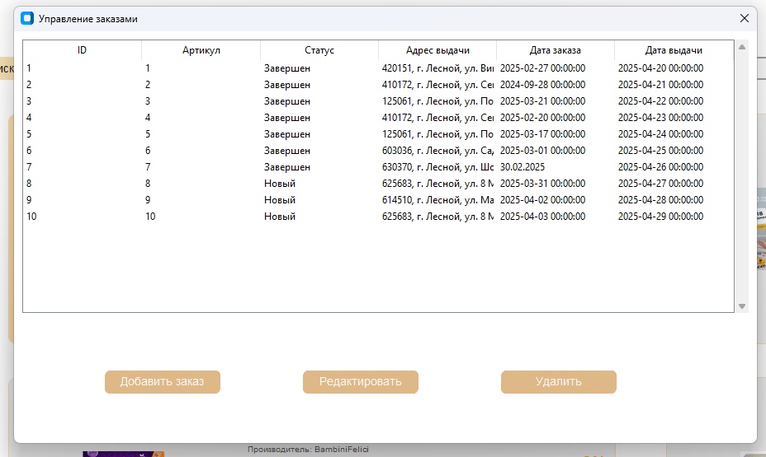
Окно управления заказами
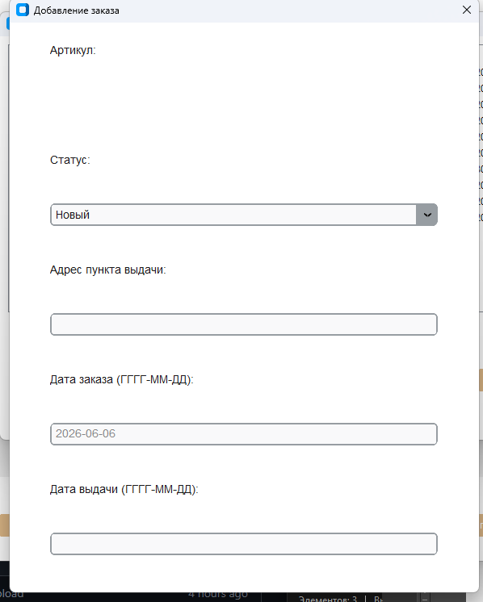
Окно добавления/редактирования/удаления заказа
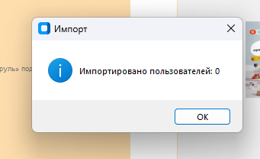
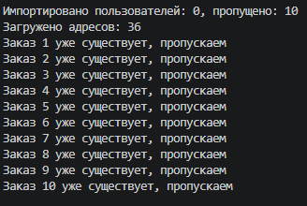
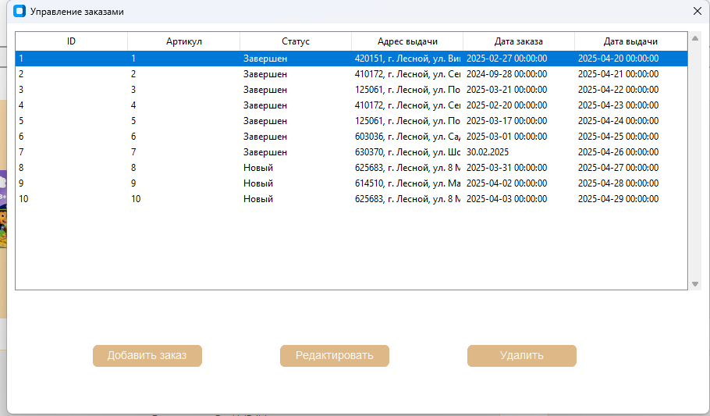

Скрин импорт пользователей/заказов/товаров (0, тк они уже добавлены)
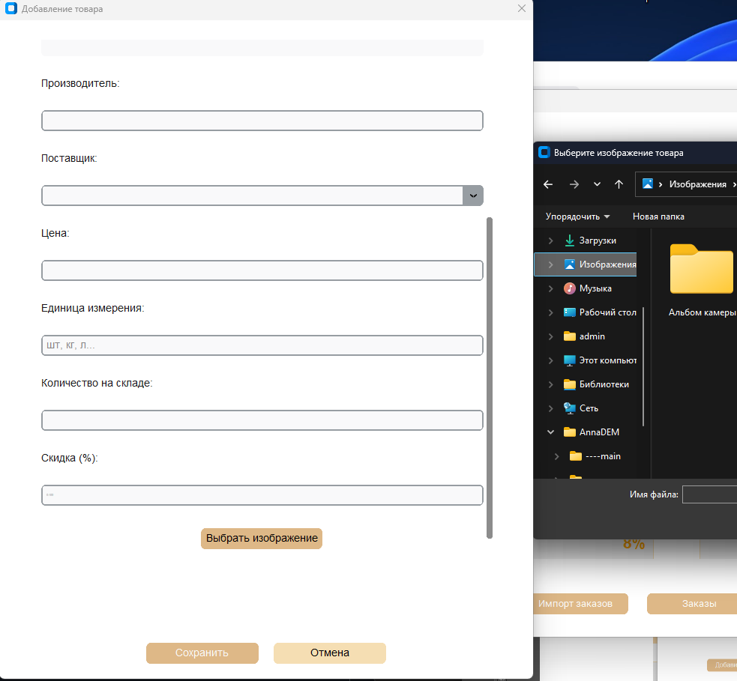

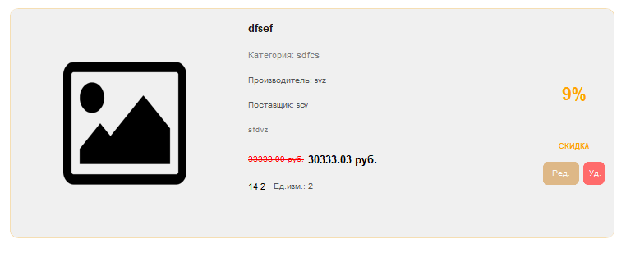
Добавление товара (с избражением, если его нет автоматич. Ставится иконка заглушка(скрин 2)
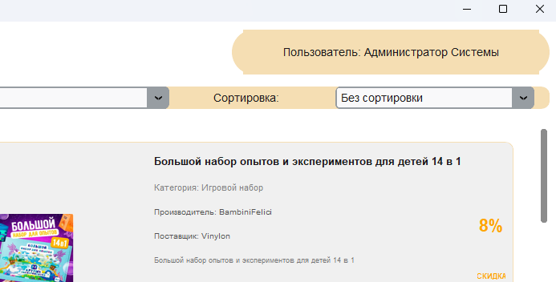
Обозначение в углу статуса пользователя
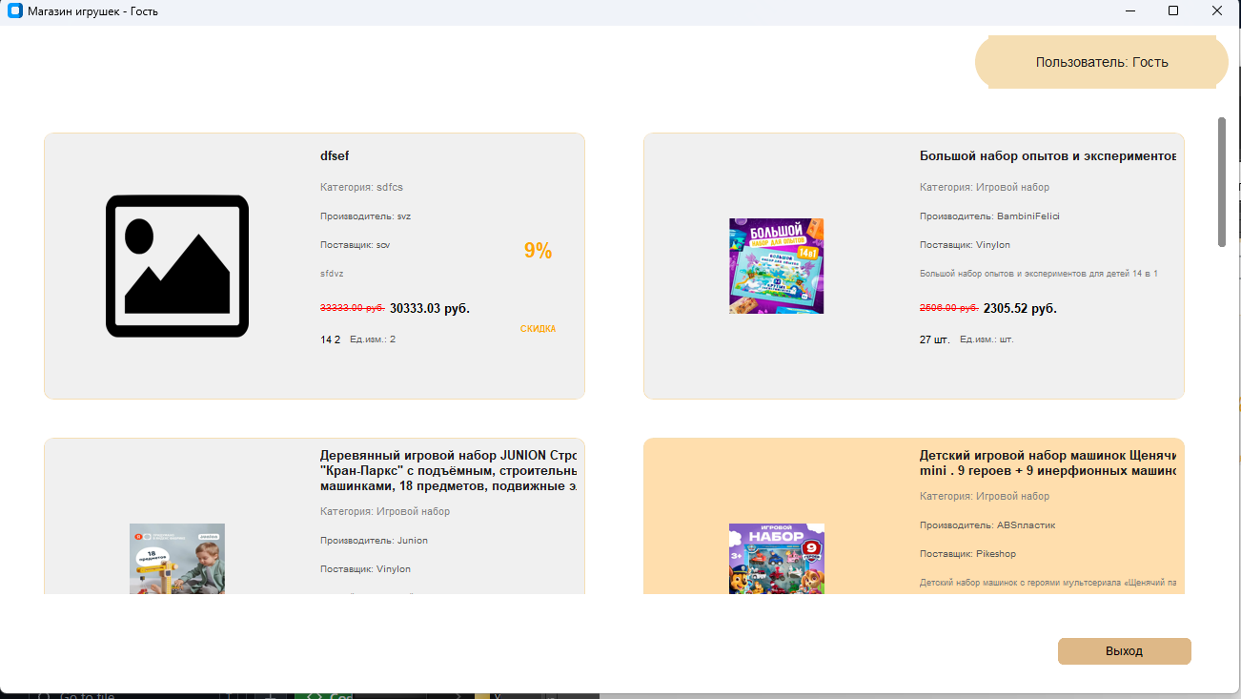
Магазин в статусе “Гостя” без права редактирования

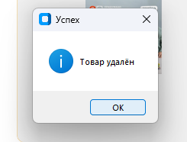

Удаление товара

